Када реч застане, а ми је покренемо
Предшколска Установа Чукарица у свом раду посебан део посвећује развијању инклузивних вредности и толеранције као начина поштовања, прихватања и уважавања различитости. У току 2019-2020 године наша Установе се укључила у пројекат „Глас за свако дете“, који се организовао у оквиру УНИЦЕФА и ШОСО „Милан Петровић“ из Новог Сада . Логопед и васпитач су поред онлајн и уживо обука у току првог дела прошли основна сазнања и начине примене комуникатора у раду са децом која немају развијену комуникацију и говорне спосoбности. Затим је уследио други део који је подразумевао практичан рад са децом и породицом.
Н.С. и његова породица су једни од 50 деце и породица у оквиру пројекта на нивоу Србије са којима смо почели примену C borda комуникатора у свакодневном функционисању.
C borda комуникатор је бесплатна апликација која може да се преузме са google play story и инсталира на таблету или телефону, и доступан је за све којима је потребна помоћ у комуникацији. Састоји се од великог броја симбола које прати гласовни изговор, и све је преведено и прилагођено језику на коме дете говори.
Као и сваки почетак, а уједно и кад је нешто ново, имали смо пуно питања и недоумица како ја као практичар тако и породица ( Хоће ли се таблет поломити? Кад да га користимо? Да ли је довољно времена или треба више? Са којим симболом почети? Како укључити како искљути?...). Питања су нам се низала, а онда смо пратили Н. његове потребе, шта је за њега битно и питања су добијала одговоре. Страх је полако одлазио, а комуникатор је добијао своју сврху. Сама епидемиолошка ситуација је довела до тога да се наши сусрети уживо смање , али не и квалитет односа које смо поставили. Телфонским позивима, снимцима пуних осам месеци размењивали смо искуства, савете и импресије. Много су нам помогли и његови дефектолози из групе који су нам давали повратне информације и савете како даље да наставимо,да формулишемо циљеве. Резултати су били ти да су се појавиле неке речи које је Н. почео да користи, симболи су се на комуникатору повећавали и њихова употреба је имала функцију да породица сазна оно што је Н. у том моменту било потребно ( да ли му се и шта једе, да ли му се иде у тоалет, коју играчку жели). Н. је кренуо у школу и тамо је понео комуникатор наставља да га користи да искаже неке своје потребе. Породица и даље у раду и консултовању са логопедом поставља мале циљеве , проширује табле додатним симболима које Н. користи да би комуницирао, а оно што је била највећа жеља родитеља да ли ће се икада појавити нека реч код Н. се употребом C borda обистинила, и он је добио пар речи које сад користи.

Ово је само један пример како функционише C borda комуникатор –његов циљ је да особи буде некада замена, а некада само помоћ у комуникацији. Колико, када и да ли ће се он користи зависи од више фактора. У сарадњи са породицом логопед је неко ко може урадити добру процену детета за употребу комуникатора .
Потпомогнута комуникација или алтернативна и аугметативна комуникација ААК укључује: симболе, помагала, стратегије и технике које се користе у циљу јачања комуникације- Америчка асоцијација за говор,језик и слух. Намењена је особама које се не могу служити говорним језиком услед различитих тешкоћа, поремећаја и оштећења. Циљ употребе неког од облика потпомогнуте комуникације је остваривање функционалне комуникације, стицање нових сазнања и искуства. Некада ће бити само привремнео средство комуникације, а код неких особа остаје као примарно и трајно средство комуникације.
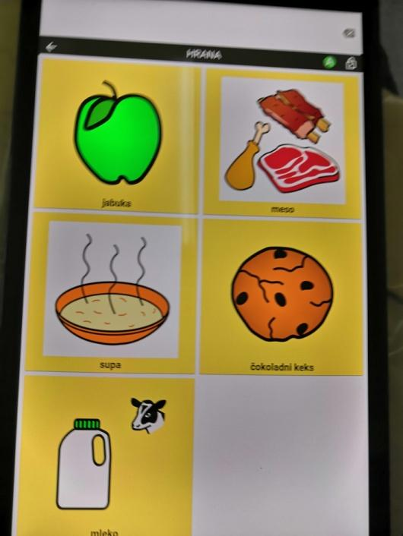
Пример комуникацијске табле коју Н.користи како би показао шта му се једе.
Неке додатне информације о ААК, C borda могу се пронаћи на следећим страницама, УНИЦЕФ, https://globalsymbols.com/symbolsets/srbija-simboli?locale=en.
Стручни сарадник логопед Ана Хаџић

